**Обращение с твердыми**

**коммунальными отходами**

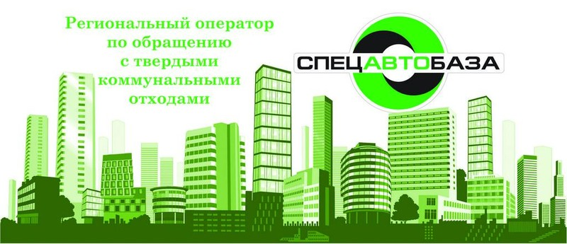

**Телефон для отправки сообщений по свалкам и вывозу: 8-912-690-07-00 (Viber, WhatsApp)**